Тревожные дети
Тревожность – это склонность индивида к переживанию тревоги, характеризующаяся низким порогом возникновения реакции тревоги: одни из основных параметров индивидуальных различий.
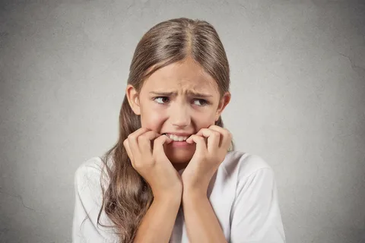
Категории тревожности

- сознательно переживаемая и проявляемая в поведении и деятельности в виде состояния тревоги. | - теребление волос;  - постукивание пальцами по столу;  - неадекватное спокойствие;  - уход от ситуации.
Открытая Скрытая

Причины тревожности
- Недостаточный уровень мотивации к обучению в школе;
- Несформированность элементов и навыков учебной деятельности;
- Неспособность произвольной регуляции поведения, внимания, учебной деятельности;
- Неспособность приспособиться к темпу школьной жизни.
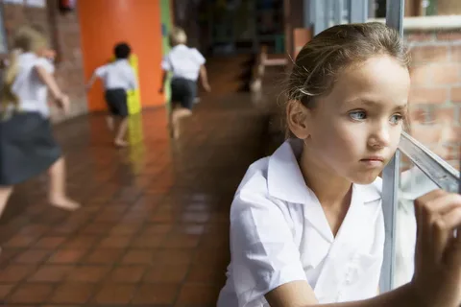

Школьная тревожность – это форма проявления эмоционального неблагополучия ребенка.

Проявление школьной тревожности в поведении учащихся
- Ухудшение соматического здоровья проявляется в «беспричинных» головных болях, повышении температуры;
- Недостаточная школьная мотивация проявляется в нежелании ходить в школу; «
- Быть лучше всех» проявляется излишней старательностью при выполнении заданий, когда ребёнок по несколько раз переписывает одно и тоже задание;
- Отказ от субъективного невыполнимых заданий. Если какое-то задание не получается, ребенок может перестать его выполнять;
- Раздражительность и агрессивные проявления могут проявляться в связи со школьным дискомфортом. Тревожные дети огрызаются в ответ на замечания, дерутся с одноклассниками, проявляют обидчивость;
- Раздражительность и агрессивные проявления могут проявляться в связи со школьным дискомфортом. Тревожные дети огрызаются в ответ на замечания, дерутся с одноклассниками, проявляют обидчивость;
- Снижение концентрации внимания на уроках;
- Потеря контроля над физиологическими функциями в стрессогенных ситуациях. Например, ребёнок краснеет, испытывает дрожь в коленках, у него возникает тошнота, головокружение;
- Ночные страхи, связанные со школьной жизнью и дискомфортом;
- Отказ от контакта с учителем или одноклассниками (или сведение их к минимуму);
- «Сверхценность» школьной оценки;
- Проявление негативизма и демонстративных реакций (в адрес учителей, как попытка произвести впечатление на одноклассников)
Главное, что должны сделать взрослые в этом случае - обеспечить ребёнку ощущение успеха.
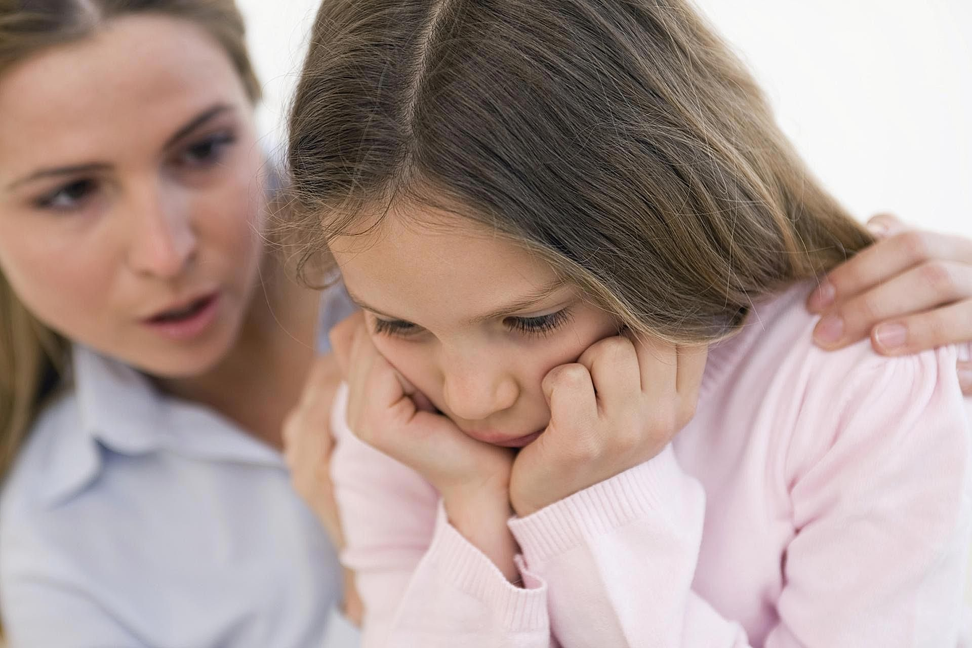
- Сравнивайте своего ребенка только с самим собой и хвалите его лишь за одно: за улучшение его собственных результатов.
- Способствуйте повышению самооценки ребёнка, чаще хвалите его, но так, чтобы он знал, за что. Не предъявляйте к ребёнку завышенных требований.
- Демонстрируйте образцы уверенного поведения, будьте во всём примером ребёнку.
- Старайтесь делать ребенку меньше замечаний.
- Используйте наказание лишь в крайних случаях.
- Не унижайте ребенка, наказывая его. Общаясь с ребенком, не подрывайте авторитет других значимых взрослых людей.

Подготовила: Михайлова С.С. педагог-психолог МАОУ СОШ № 42 г. Улан-Удэ

